

**DODATOK**

**k P R O P O Z Í C IÁM**

**Školskej snowboardovej ligy v Slovenskej republike**

**v disciplínach**

**„snowboardcross" a "slalom“**

**„Školský pohár v snowbordingu“**

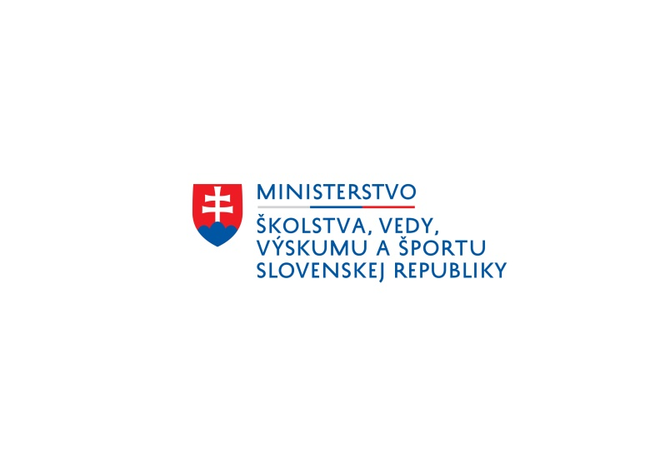

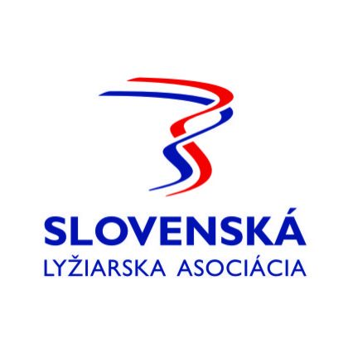





**Termíny konania:**

14. február 2018 – III.kolo

15. marec 2018 – IV.kolo

**Miesta konania:**

Chopok – Jasná časť Otupne, lanovka Grand jet

**Športové disciplíny:** snowboardcross, slalom

**Program ZMENA:**

8.00 – 9.45 - Prezentácia

8:00 – 9.45 - Tréning na trati

10.00 - 12:00 - Pretek v disciplíne slalom

12:00 - 13:00 - Obedná prestávka na obed

ZMENA: *Poznámka:* Pre všetkých účastníkov bude zabezpečený OBED.

Obed od 11:30 -12:00 v reštaurácii hotel Liptov

(odporúčame dodržať časový rozpis, nakoľko tam potom bude plno lyžiarskych kurzov)

13:00 - 14:30 - Pretek v disciplíne snowboardcross

15:00 - 15.30 - Vyhlásenie výsledkov

16.00 - Záver pretekov

**Prezentácia ZMENA:**

V deň preteku v čase od 8.00 do 9.45 hod. – **hotel LIPTOV**

*Poznámka:* Program a prezentácia je pre všetky kolá rovnaký.

**Pri každej prezentácii:**

- **Odovzdajú účastníci** vyplnené **tlačivá** na štartovné a stravné, prihlášku a súpisku vytlačenú zo školského portálu. *Upozornenie:* Bez potvrdenej prihlášky vysielajúcou školou nebudú pretekári pripustení k štartu.

- **Uhradia štartovné.**

- **Obdržia** suveníry, stravné balíčky, organizačné pokyny, propagačné materiály.

**Je veľmi dôležité dodržať časový rozpis prezentácie!!!**

**Informácie:**

**Mgr. Július Hermély**

e-mail: julius.hermely@gmail.com

mobil: 0917 271 277

**Všetky ostatné náležitosti sú platné podľa vydaných propozícií k projektu Školská snowboardová liga.**